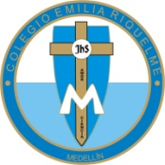

COLEGIO EMILIA RIQUELME
AREA DE HUMANIDADES, LENGUA EXTRANJERA

VIRTUAL ACTIVITY
GRADE | 3
WEEK | APRIL 20 UNTIL 24/2020
DATE OF DELIVERY | APRIL 24/2020
NAME

Para esta semana debes escribir en tu cuaderno de inglés el segundo periodo (SECOND PERIOD) y una frase con dibujo de la Beata María Emilia. Igualmente, debes realizar la actividad acerca de la Pascua en inglés, y lee cuidadosamente las indicaciones para realizarla.
Esta actividad la puedes realizar en hoja y después de revisada la pegas en tu cuaderno u organizarla en una carpeta para las actividades de esta materia.
GOOD LUCK

1. LOOK AND WRITE

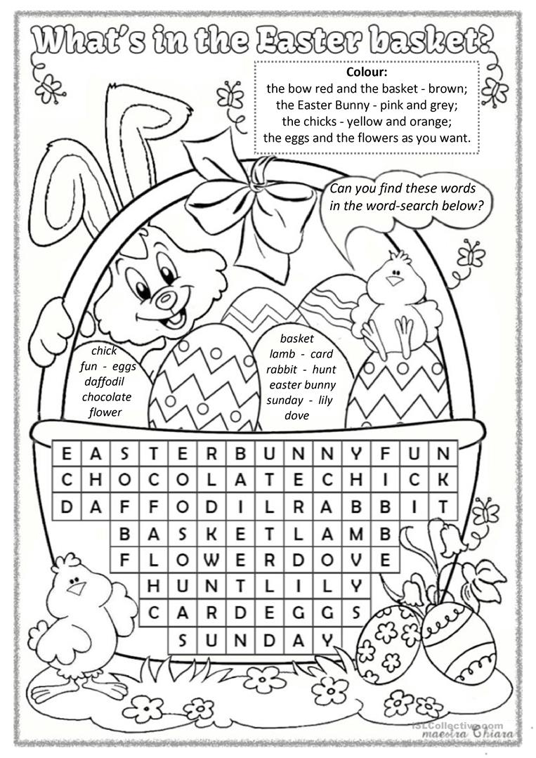

2. ESCOGE CINCO PALABRAS ENCONTRADAS EN LA SOPA DE LETRAS Y REALIZA UN SPANGLISH. (Recuerda que el spanglish es un cuento corto, donde conociendo el significado de las palabras en inglés las combinas con tu cuento en español)

